i-Telex

Die Netzwerkschnittstelle des TxP2

Beschreibung

Aufbauhinweise

Benutzungsanleitung

Inhalt

1 Vorwort und Geschichte 4
2 Eigenschaften 5
3 Grundlagen der Kommunikation im i-Telex-Netz 6
4 Anschluss 9
4.1 Prototyp-Karte 9
4.2 Serienkarte 9
5 Inbetriebnahme 11
5.1 Einbindung ins lokale Ethernet-Netz 11
5.2 Einrichtung 11
5.3 Einstellung der i-Telex-Karte 11
5.3.1 Menü „Informationen“ 12
5.3.2 Menü „i-Telex“ 12
5.3.2.1 Menü „Nachricht senden“ 13
5.3.2.2 Menü „Teilnehmer-Verzeichnis“ 14
5.3.2.3 Menü „i-Telex-Einstellungen“ 18
5.3.2.3.1 Menü „i-Telex-Einstellungen – Einstellungen im lokalen TxP-System“ 18
5.3.2.3.2 Menü „i-Telex-Einstellungen – Einstellungen im i-Telex-Netz“ 20
5.3.2.3.3 Menü „i-Telex-Einstellungen – eMail-Einstellungen“ 22
5.3.2.3.4 Menü „i-Telex-Einstellungen – Netzwerk – Infos“ 22
5.3.2.3.5 Menü „i-Telex-Einstellungen – Netzwerk – Konfiguration“ 23
5.3.2.3.6 Menü „i-Telex-Einstellungen – System – Reset“ 23
5.3.2.3.7 Menü „i-Telex-Einstellungen – System – NTP“ 23
5.3.2.3.8 Menü „i-Telex-Einstellungen – System – DynDNS“ 23
5.3.2.3.9 Menü „i-Telex-Einstellungen – System – EEmem“ 23
5.3.2.3.10 Menü „i-Telex-Einstellungen – System – cron“ 23
5.3.2.3.11 Menü „TelexPhone – TxP-Einstellungen – Sperren“ 23
5.3.2.4 Menü „Debug-Infos“ 24
5.3.2.5 Menü „Bus-Tln-Liste“ 24
5.3.2.6 Menü „SD-Karte“ 24
5.4 Einrichtung von Port-Freigaben 24
6 Im Betrieb 25
6.1 Anzeigen 25
6.2 Betrieb 25
6.2.1 Email senden 26
6.2.2 Nachrichtenaustausch über HTML-Seite 26
6.2.3 Fehlermeldungen 26
7 Bekannte Fehler 29

Abbildungen

Abbildung 1: TelexPhone im Internet 6
Abbildung 2: Bestückung der Platine i-Telex 10
Abbildung 3: Hauptseite der i-Telex-Konfiguration 12
Abbildung 4: Menübaum 13
Abbildung 5: Seite „Nachricht senden“ 13
Abbildung 6: Ablaufdiagramm bei der Wahl 15
Abbildung 7: Teilnehmerverzeichnis 16
Abbildung 8: Eingabemaske für einen Eintrag im Teilnehmerverzeichnis 18
Abbildung 9: Eingabemaske für Einstellungen der i-Telex-Karte bezüglich des lokalen Netz 19
Abbildung 10: Eingabemaske für Einstellungen der i-Telex-Karte für das i-Telex-Netz 21
Abbildung 11: Eingabemaske für Einstellungen der i-Telex-Karte für eMail-Kommunikation 22

Tabellen

Tabelle 1: Anschlüsse Platine i-Telex 9
Tabelle 2: Erforderliche Einstellungen zur Port-Freigabe am Router 24
Tabelle 3: LED-Anzeigen 25
Tabelle 4: Anzeigen des Moduls i-Telex 25

Vorwort und Geschichte
Diese Anleitung wird in die TxP2-Gesamtanleitung integriert, sobald die Netzwerkkarte serienreif ist.

Die Karte wird im folgenden i-Telex genannt.

Eigenschaften
Die i-Telex-Karte stellt die Verbindung des TelexPhone 2 in das Internet her. Sie ist intern kompatibel zu allen bisherigen Txp2-Karten.

Über eine i-Telex-Karte kann aber keine Verbindung zu einem Txp1-Teilnehmer oder zu einem Txp2-Teilnehmer ohne i-Telex-Karte hergestellt werden.

Vorausgesetzt wird das Vorhandensein eines lokalen Routers mit DHCP (heutzutage Standard).

Vision: Irgendjemand stellt eine „Relaisstation“ bereit für den Übergang vom Anlogen Txp-Netz zum i-Telex.

Weiterhin können in begrenztem Umfang Emails über das i-Telex versandt und empfangen werden.

Grundlagen der Kommunikation im i-Telex-Netz
Der Verbindungsaufbau von einem i-Telex zum anderen über das World Wide Web ist wesentlich komplexer als der Aufbau einer Verbindung über das analoge Telefonnetz.

Folgende Grafik verdeutlicht in diesem Zusammenhang einige Begriffe.

Fs
Fsg
iTx
Router
PC
Nameserver
Internet
i-Telex-Teilnehmerserver
Teilnehmer A:
Fs
Fsg
iTx
Router
PC
Teilnehmer B:
Datenpaket von A an B mit Zieladresse
23.64.83.115
Port 134
23.64.83.115
Port 134
192.168.1.15
Port 134
192.168.0.52
192.168.1.15
23.64.83.115
27.100.32.99
Legende:
interne IP-Adr.
externe IP-Adr.
Fs:Fernschreiber
Fsg:Fernschaltgerät
iTx:TelexPhone mit i-Telex-Karte
PC:Personal Computer
23.64.83.115
Port 134
Abbildung 1: i-Telex im Internet

Die Internet-Kommunikation wird über sogenannte IP-Adressen gelenkt. Dabei ist zu beachten, das über den ganzen Übertragungsweg betrachtet die Ziel-IP-Adresse eines Datenpakets wechseln kann. Dieses Umsetzen erfolgt durch Router. Jeder Teilnehmer des Internet besitzt einen solchen Router (meist kombiniert mit DSL-Modem o.a.).

Bei der Übertragung im WWW hat das Datenpaket die Ziel-IP-Adresse des Routers vom Empfänger (im obigen Beispiel 23.64.83.115). Diese Adresse wird hier „externe IP-Adresse“ genannt.

Gegenüber dem Router hat die i-Telex-Karte eine andere IP-Adresse (im obigen Beispiel 192.168.1.15). Diese wird „lokale IP-Adresse“ genannt. Meist lauten die lokalen Adressen mit 192.168.xx.xx oder 10.xx.xx.xx. Die Router besitzen eine Funktion namens DHCP, welche den angeschlossenen Endgeräten (z. B. PC und i-Telex) automatisch eine eigene lokale IP-Adresse zuweist.

Ein vom Router empfangenes Datenpaket für das Telexphone muss an die i-Telex-Karte weitergeleitet werden. Damit der Router diese Aufgabe wahrnehmen kann, besitzt das Datenpaket eine zusätzliche Adresse, die „Port“ genannt wird. Die Port-Adressen sind normiert. Beispielsweise ist der Port für „Internet-Seiten“ (HTML) die Adresse 80. Das i-Telex verwendet im Regelfall den Port 134. Der Router muss durch den Anwender so eingestellt werden, dass die Weiterleitung der Datenpakete, die am Port 134 empfangen werden, zum i-Telex erfolgt.

Als weitere Komplizierung werden die externen IP-Adressen durch den Netzwerkbetreiber bestimmt. Dies wäre kein Problem, wenn (wie im lokalen Netz) die IP-Adresse nach erstmaliger Anmeldung unveränderlich bliebe. Dies ist im Regelfall aber nicht so, zu bestimmten Zeitpunkten ändert sich die externe IP-Adresse (Stichwort DSL-Zwangstrennung alle 24 Stunden).

In der regulären Nutzung des WWW wird daher meist die IP-Adresse durch einen registrierten Namen („Host-Name“) ersetzt, z. B. „www.teleprinter.net“. Um die zugehörige IP-Adresse festzustellen, existieren im WWW sogenannte „Nameserver“, die die aktuelle Zuordnung des Namens zur externen IP-Adresse kennen. Die Einrichtung eines Eintrags bei den Nameservern ist prinzipiell jedem offen, dennoch ist dieser Dienst meist mit Kosten oder anderen Aufwendungen verbunden.

Daher wird durch die Entwickler des i-Telex eigene „Nameserver“ bereitgestellt. Diese werden im folgenden Teilnehmer-Server genannt. Da durch die Fernschreiber keine Namen gewählt werden können, speichert der Teilnehmer-Server Zuordnungen von „i-Telex-Rufnummern“ zu den externen IP-Adressen. Weiterhin sendet jede i-Telex-Karte regelmäßig Meldungen an die Teilnehmer-Server, damit die Änderungen der externen IP-Adresse durch den Netzbetreiber schnellstmöglich in den Teilnehmer-Servern aktualisiert werden.

Die Vergabe der „i-Telex-Rufnummer“ erfolgt durch die Entwickler des i-Telex nach Vorschlag durch den Benutzer. Die i-Telex-Rufnummern sind 5 bis 9 Stellen lang.

Die vom Teilnehmer-Server des i-Telex ermittelte externe IP-Adresse eines angewählten Teilnehmers wird auch lokal in der i-Telex-Karte des rufenden Teilnehmers gespeichert. In diese lokale Rufnummern-Liste können auch eigene Einträge abgelegt werden. Auch die vom Teilnehmer-Server kommenden Einträge können mit einem anderen Namen versehen werden.

Eigene Einträge in der eigenen Teilnehmer-Liste sind z. B. für die Email-Sendefunktion erforderlich. Auch für den Fall, dass im eigenen „Hausnetz“ mit mehreren i-Telex-Stationen andere Fernschreiber erreicht werden sollen, oder zur Anwahl von anderen Gegenstellen mit dem ASCII-Protokoll (siehe unten).

Es ist aber auch möglich, in den Rufnummern-Listen Einträge abzulegen, die anstelle einer IP-Adresse den Host-Namen (WWW-Adresse) zu speichern, z. B. „sonnibs.no-ip.org“. Dazu muss dieser i-Telex-Teilnehmer aber über eine gültige Adresse im WWW verfügen, die also über die „offiziellen“ Nameserver gespeichert wird.

Die Kommunikation von einem i-Telex-Teilnehmer zum anderen erfolgt über ein i-Telex-spezifisches Protokoll.

Alternativ kann die Datenübertragung im Netz auch im Klartext erfolgen, analog des „telnet“ Protokolls. Hiermit kann die i-Telex-Karte auch mit anderen Netzwerkteilnehmern kommunizieren. allerdings sehr rudimentär, nämlich nur im eingeschränkten ASCII-Code (die Zeichen, die das Fernschreib-Alphabet hergibt). Mittels eines Telnet-Programms kann aber auch umgekehrt auf einfachem Wege eine Verbindung vom PC zum i-Telex-Anschluss hergestellt werden, aber eben nur in dieser Richtung.

Somit sind also die im Rufnummern-Verzeichnis des i-Telex gespeicherten i-Telex-Rufnummern folgenden „Anschlusstypen“ zugeordnet:

- i-Telex: andere i-Telex-Karte
- ASCII: anderes Endgerät, welches ASCII auf einem IP-Port empfängt und sendet (kann auch eine andere i-Telex-Karte sein)
- Email: beliebiges Email-Konto.

Bei a) und b) kann die zugeordnete Adresse entweder
- eine IP-Adresse sein (die externe IP-Adresse des Anschlusses oder die interne IP-Adresse, falls eine andere i-Telex-Karte im Hausnetz erreicht werden soll), oder
- eine WWW-Adresse sein (falls der Teilnehmer eine solche über einen anderen Dienst registriert hat).

Anschluss
Die i-Telex-Karte ist wie die anderen Karten auch in das TxP2 System zu integrieren.

Prototyp-Karte
Um die Vorderseite der Platine von „Regelanschlüssen“ freizuhalten, ist die Netzwerk-Buchse an die Buchsenleiste der Busplatine anzuschließen:

Kontakt-Nr | Reihe C | Reihe A
2 … 12 | Busverbindungen
14 | Frei | Frei
16 | Masse | Masse
18 | Pin 2 | Pin 1
20 | Pin 4 | Pin 3
22 | Pin 8 | Pin 6
24 | Masse | Masse
26 … 32 | Busverbindungen
Tabelle 1: Anschlüsse Platine i-Telex

Es muss eine Buchse von Typ „TRJ0011“ verwendet werden, da diese eingebaute Leitungs-Übertrager besitzt!

An die Kontakten A16 / C16 sowie A24 / C24 können aus dickem Kupferdraht bestehende „Halter“ angelötet werden, welche mit dem Metallgehäuse der TRJ-Buchse verlötet werden können.

Serienkarte
Bei der Serienkarte ist der Anschluss des Ethernet-Netzwerks auf der Vorderseite. Auf der Rückseite (Busplatine) sind keine besonderen Verbindungen erforderlich.

Bei Verwendung einer Busplatine mit Kupferstreifen ist Folgendes zu beachten: Es müssen die Kontakte A18, C18, A20, C20, A22 und C22 vollständig voneinander isoliert werden, d.h. diese Kontakte dürfen weder untereinander, noch mit Nachbarplatinen verbunden sein.

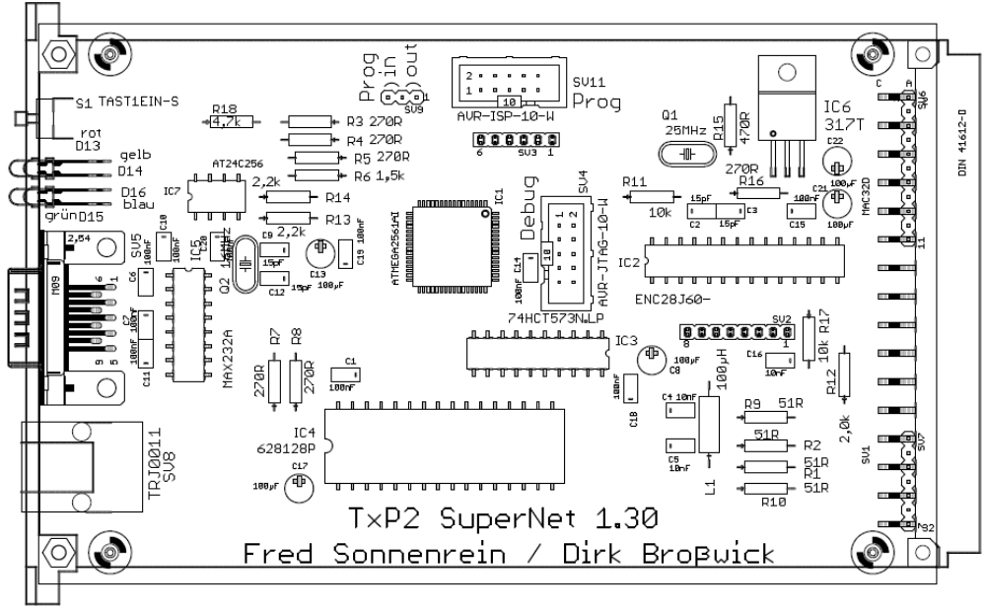
Abbildung 2: Bestückung der Platine i-Telex

Inbetriebnahme
Die Inbetriebnahme erfolgt in den folgenden Schritten.

Einbindung ins lokale Ethernet-Netz
Die i-Telex-Karte ist mit einem Netzwerkkabel an den lokalen Router anzuschließen. Für alle folgenden Schritte muss bekannt sein, welche lokale IP-Adresse die i-Telex-Karte vom Router zugewiesen bekommt.

Der Router identifiziert alle angeschlossenen Geräte über die sogenannte MAC-Adresse. Die MAC-Adresse ist voreingestellt, kann aber geändert werden.

Ein langer Tastendruck (> 1 sek) auf die Taste der i-Telex-Karte startet den Ausdruck der lokalen IP-Adresse und des Datums auf einem im Txp-System angeschlossenen Fernschreiber, beispielsweise:
interne ip: 192.168.0.52
datum: 12.12.2012 21:27:16

Einrichtung
Folgende Schritte sind insgesamt für die Verwendung der i-Telex-Karte erforderlich, um Verbindungen aufbauen und annehmen zu können:

- interne Verbindungs-Parameter (siehe 5.3.2.3.1)
- Parameter des Teilnehmer-Servers (siehe 5.3.2.3.2)
- Port-Freigabe im Router (siehe 5.5)

Für vollständige Funktionalität sind noch folgende Einstellungen erforderlich:

- Teilnehmer-Verzeichnis (siehe 5.3.2.2)
- Optional: Einstellungen zu Email-Anbindung (siehe 5.3.2.3.3)

Einstellung der i-Telex-Karte
Alle Einstellungen werden über Konfigurationsseiten durchgeführt, die mit jedem gängigen Internet-Browser aufgerufen werden können. In die Adresszeile ist die in Schritt 5.1 ermittelte lokale IP-Adresse einzugeben, z. B. http://192.168.0.52 .

Es erscheint folgende Seite (der Seitenaufbau kann mehrere Sekunden dauern…):

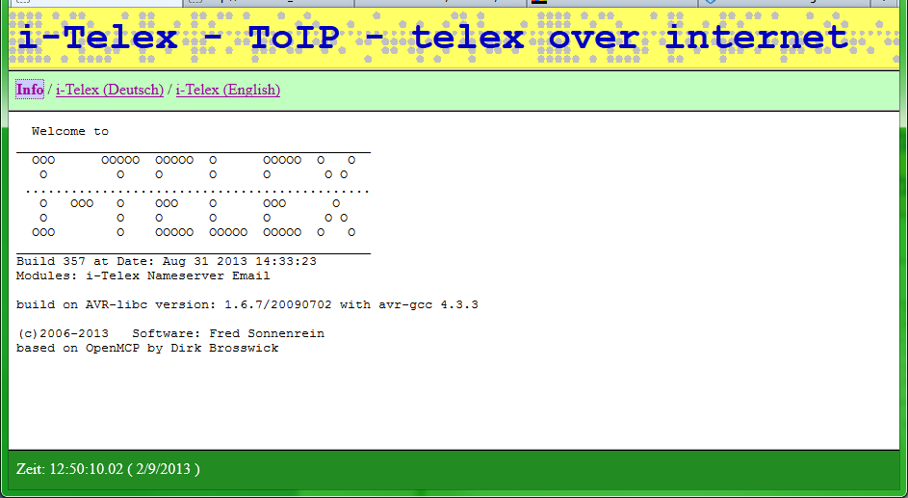
Abbildung 3: Hauptseite der i-Telex-Konfiguration

Die Seite ist in vier Teile geteilt:
- Überschrift: nur Dekoration
- Menüzeile: Zur Anwahl aller Konfigurationsseiten, kann auch Untermenüs anzeigen
- Hauptbereich
- Fußzeile: Uhrzeit und Datum

Beim Klicken von Einträgen in der Menüzeile wechselt entweder das Menü (vom Hauptmenü ins Untermenü oder umgekehrt), oder der Inhalt des Hauptfensters wechselt.

Bestimmte Funktionen sind gegen Missbrauch oder Manipulation durch Fremde geschützt. Werden diese Funktionen angewählt, ist zunächst die Eingabe eines Kennworts erforderlich. Ersatzweise (falls z.B. das Kennwort vergessen wurde) ist die Taste an der i-Telex-Platine zweimal kurz zu drücken (blaue LED leuchtet auf und erlischt wieder).

Die Freigabe durch Kennworteingabe oder durch Tastendruck hat eine Gültigkeit von 5 Minuten. Die Spanne von 5 Minuten beginnt jedes Mal von vorn, wenn eine Seite aufgerufen wird, die einen Kennwortschutz besitzt. Die Freigabe durch Kennworteingabe wirkt auf alle Seiten, selbst wenn diese von einem anderen PC als dem eigenen abgerufen werden.

Paranoiker sollten also, solange durch Kennworteingabe die „kritischen“ Seiten offen sind, die Verbindung vom Router ins Internet trennen.

Folgende Menüfunktionen existieren:

Menü „Informationen“
Im Hauptfenster werden statische Informationen angezeigt. Darunter ist auch die Versionsnummer der installierten Firmware.

Menü „i-Telex“
Das ist der Einstieg in die Konfigurations- und Testseiten des i-Telex. Die Seiten sind zweisprachig ausgelegt, daher ist der Menüpunkt „i-Telex“ in deutscher und englischer Sprache vertreten.

Im folgenden vorgestellt wird nur die deutsche Version erläutert.

Das Menü unter i-Telex hat folgende Struktur:

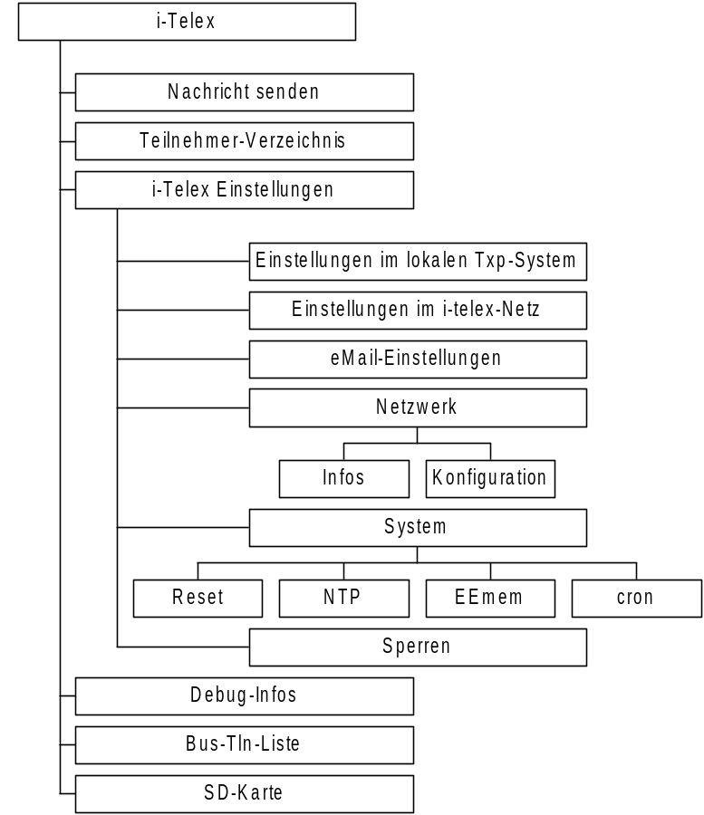
Abbildung 4: Menübaum

Menü „Nachricht senden“
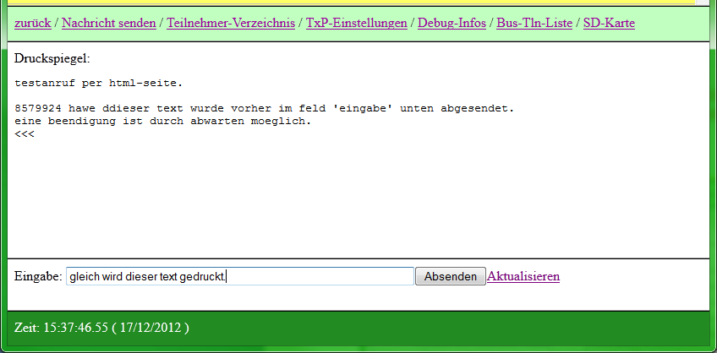
Abbildung 5: Seite „Nachricht senden“

Mit dieser Funktion kann die i-Telex-Installation einfach getestet werden. Bei Anwahl dieses Menüpunkts wird das Hauptfenster in zwei Teile geteilt. Der obere (größere) Teil ist ein „Spiegel“ des Druckes des Fernschreibers, im unteren Teil können zeilenweise Texte eingegeben werden, die durch „Absenden“ an den am i-Telex angeschlossenen Fernschreiber gesendet werden. Am Fernschreiber kann auch Text eingegeben werden, dieser wird auch im oberen Hauptfensterbereich mit ausgegeben.

Wird ein „@“ als einziges (oder letztes) Zeichen in der Sendezeile eingegeben, wird der Kennungsgeber angestoßen.

Ähnlich wirkt das Prozent-Zeichen (%), welches (an beliebiger Stelle eingegeben) das Klingelzeichnen des Fernschreibers auslöst.

Der Druckspiegel im oberen Bereich wird etwa alle 10 Sekunden selbsttätig aktualisiert, die Aktualisierung kann aber auch durch den Link „Aktualisieren“ im unteren Bereich angestoßen werden.

Der Fernschreibe stoppt 20 Sekunden, nachdem das Fenster für „Nachricht Senden“ geschlossen wurde, oder 5 Minuten nachdem das letzte Zeichen gesendet oder empfangen wurde.

Ist die Verbindung unterbrochen, kann nur durch Eingabe und Absenden eines neuen Textes die Verbindung von der HTML-Seite zum Fernschreiber wieder aufgenommen werden.

Hinweis: Falls ein weiterer WWW-Nutzer diese Seite aufruft, sieht dieser dieselbe Text-Ausgabe. Somit wäre eine Kommunikation mit mehreren Teilnehmern möglich, aber auch ein unerwünschtes Mitlesen durch (unerkannte) Dritte!

Menü „Teilnehmer-Verzeichnis“
Im Kapitel 3 ist die Aufgabe des Teilnehmer-Verzeichnisses erläutert. Das Teilnehmer-Verzeichnis speichert also zu (vom Fernschreiber anwählbaren) Rufnummern die zugehörigen Adressen und weitere Angaben. Es sind nicht die intern angeschlossenen Geräte einzutragen!

Das Teilnehmer-Verzeichnis kann in einem gesonderten EEPROM gespeichert werden, die Daten bleiben dann also auch bei Netzausfall erhalten. Dazu ist die Funktion „nichtflüchtig speichern“ zu wählen (siehe unten).

Darüber hinaus ist auf zentralen Teilnehmer-Servern ein „globales“ Telefonbuch gespeichert. Die eigene i-Telex-Karte ruft unter bestimmten Randbedingungen dieses „globale“ Telefonbuch auf und speichert eine Kopie des Eintrags im eigenen Speicher. Die „globalen“ Rufnummern müssen mindestens fünf Stellen lang sein. Der Abruf des Teilnehmer-Servers erfolgt, wenn eine mindestens fünfstellige Nummer und danach zwei Sekunden nicht weiter gewählt wurde.

Der Ablauf ist somit wie folgt:

Der rufende Teilnehmer wählt die Rufnummer eines anderen i-Telex-Teilnehmers (die mindestens fünf Stellen lang ist). Nach der letzten gewählten Ziffer (daran erkennbar, dass zwei Sekunden lang keine weitere Ziffer gewählt wurde) fragt die i-Telex-Karte beim Teilnehmer-Server an, ob diese Nummer bekannt ist. Wenn ja, überträgt der Teilnehmer-Server die Verbindungsdaten (IP-Adresse o.ä.) des gewünschten Teilnehmers an den rufenden Teilnehmer, dort wird dieser Datensatz auch gespeichert. Die rufende i-Telex-Karte macht nun einen Verbindungsaufbau zum gewünschten i-Telex-Partner.

Existiert die Nummer im Teilnehmer-Server nicht, passiert nix, es kann also weiter gewählt werden oder der Anruf abgebrochen werden.

Wird aber die gewählte Nummer im lokalen Teilnehmerverzeichnis gefunden und ist die Abfrage des Teilnehmer-Servers nicht sofort erfolgreich, wird ein Verbindungsversuch zum diesem Teilnehmer mit den vorhandenen Daten gestartet.

Gefunden?
Nummer Im internen Telefonbuch suchen.
Ziffer gewählt?
Zwei Sekunden Pause?
Mind. 5 Ziffern?
Nummer vom Teilnehmer-Server abfragen
Gefunden?
Verbindungsaufbau zum gefundenen Teilnehmer.
Verbindungsaufbau zum gefundenen Teilnehmer.
Besetzt?
Abbruch mit nicht Erreicht.
Verbunden.
Daten im lokalen Teilnehmer-Verzeichnis speichern
Start
Erreicht?
Abbruch mit Besetzt.
Besetzt?
Erreicht?
Abbruch mit Besetzt.
nein
nein
nein
nein
nein
nein
nein
nein
nein
ja
ja
ja
ja
ja
ja
ja
ja
ja
Abbildung 6: Ablaufdiagramm bei der Wahl

Die Eingabe von eigenen (lokalen) Rufnummern ist nur erforderlich, wenn „besondere“ Verbindungen aufgebaut werden sollen, z. B. für Email oder für ASCII-Verbindungen.

So sieht das Teilnehmerverzeichnis aus:

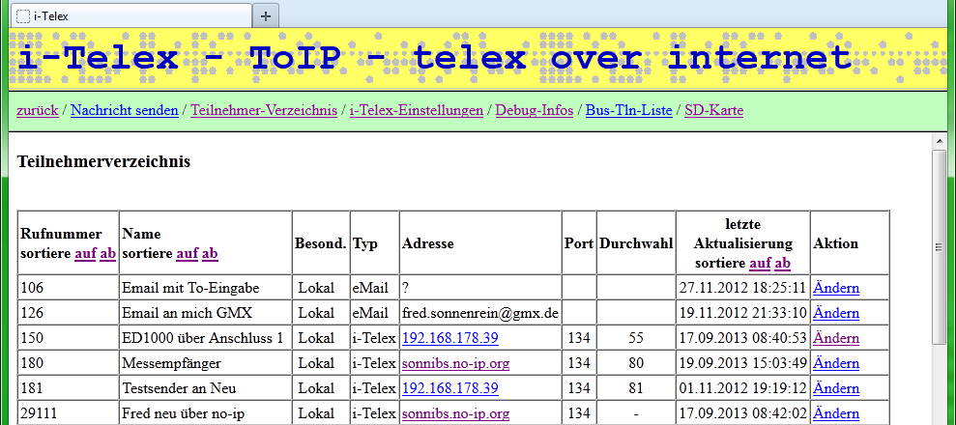
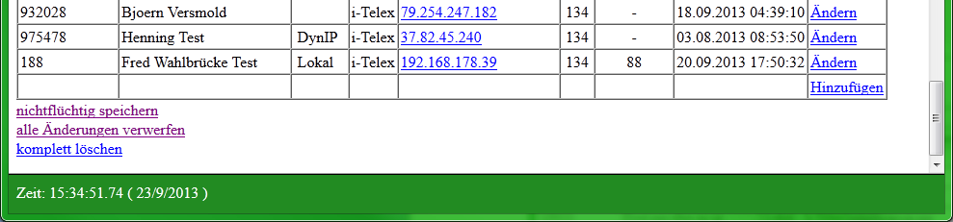
Abbildung 7: Teilnehmerverzeichnis

Rufnummer ist die am Fernschreiber zu wählende Nummer, um eine Verbindung mit dem entsprechenden Teilnehmer herzustellen. Diese Nummer ist nach der „Amtsvorwahl“ zu wählen. Die Nummer darf zwischen 1 und 9 Stellen lang sein. Führende Nullen sind nicht möglich. Es ist zu beachten, dass eine gewählte Nummer sofort als gültig erkannt wird, sobald diese mit einem Eintrag der Liste zusammenpasst. Somit ist folgende Konstellation problematisch:
Nummer 123 für Teilnehmer A
Nummer 1234 für Teilnehmer B

Da bei dem Versuch den Teilnehmer B anzuwählen nach Wahl der Ziffern 123 bereits Teilnehmer A gefunden wird, kann niemals Teilnehmer B angewählt werden. Ausweg wäre, dem Teilnehmer A die Nummer 1230 zu geben.

Name ist ein frei verwendbarer Name, um künftig eine Zuordnung des Eintrags zu erleichtern. Der Name darf maximal 40 Zeichen lang sein. Weitere Funktionalität hat dieser Eintrag vorerst nicht.

Besonderheit „Lokal“ bedeutet in dieser Spalte, dass der Eintrag ausdrücklich als nur intern gültig gespeichert ist. Bei „DynIP“ ist der entsprechende Eintrag vom Teilnehmer-Server abgerufen worden und der Teilnehmer hat eine „wechselnde“ IP-Adresse.

Typ Der Verbindungsaufbau kann mit verschiedenen Protokollen erfolgen. Bisher ist „TelexPhone“, „ASCII“ und „eMail“ implementiert. „Gelöscht“ kennzeichnet gelöschte Einträge oder die alte Nummer von geänderten Einträgen.

Adresse bezeichnet die URL oder die globale IP Adresse oder die Email-Adresse des Teilnehmers. Dieser Eintrag darf maximal 40 Zeichen lang sein.

Port bestimmt, welcher TCP-Port beim Teilnehmer verbunden wird. Im Regelfall ist dies der Port 134. Die Eingabe des Ports ist nur bei Einträgen des Typs „TelexPhone“ und „ASCII“ erforderlich bzw. sinnvoll.

Durchwahl bestimmt, ob bei dem angewählten Teilnehmer versucht werden soll, ein bestimmtes Endgerät gezielt anzuwählen (anstelle der dort definierten „Hauptstelle“). Die Eingabe der Durchwahl ist nur bei Einträgen des Typs „TelexPhone“ sinnvoll. Die Durchwahlnummer muss beim Empfänger freigeschaltet sein. Näheres dazu siehe Abschnitt 5.3.2.3.1.

Letzte Aktualisierung zeigt an, wann dieser Eintrag zuletzt verändert wurde.(z.B. durch die automatische Aktualisierung bei dynamischen Einträgen oder bei manueller Eingabe bzw. Korrektur.

Durch Klicken von Ändern kann ein bestehender Eintrag des Teilnehmerverzeichnisses geändert oder gelöscht werden.

Durch Klicken von Hinzufügen kann ein neuer Eintrag im Teilnehmerverzeichnis angelegt werden.

Im Zeilenkopf ist bei den Spalten Rufnummer, Name und letzte Aktualisierung jeweils ein „sortiere auf ab“ dargestellt. Durch Klicken auf „auf“ oder „ab“ kann die Tabelle nach der entsprechenden Spalte aufsteigend bzw. absteigend sortiert werden.

Am unteren Rand der Tabelle sind weitere Funktionen auswählbar, die sich auf das gesamte Teilnehmerverzeichnis beziehen:

Durch Klicken von nichtflüchtig speichern wird das gesamte Teilnehmerverzeichnis in einem besonderen EEPROM-Baustein auf der i-Telex-Karte gespeichert. Erst dann sind alle Änderungen gegen Verlust bei Stromausfall geschützt! Gespeichert wird nur der zu diesem Zeitpunkt aktuelle Stand des Teilnehmerverzeichnisses, nachfolgende Änderungen wird bis zum nächsten nichtflüchtig speichern nur im RAM gespeichert. Das EEPROM wird bei Neustart des Systems (Einschalten der Betriebsspannung oder manuellem Reset) wieder in das RAM geladen.

Durch Klicken von alle Änderungen verwerfen wird das Teilnehmerverzeichnis gelöscht und wieder vom besonderen EEPROM-Baustein der i-Telex-Karte zurückgelesen.

Durch Klicken von komplett löschen wird das Teilnehmerverzeichnis gelöscht und ist dann leer. Dies betrifft nicht die Einträge des besonderen EEPROM-Bausteins der i-Telex-Karte, dieser wird nur durch den Klick auf nichtflüchtig speichern beschrieben oder gelöscht.

Beim Löschen von Einträgen oder Ändern von Teilnehmernummern bleibt die alte Nummer in der Liste enthalten und erhält den Typ „gelöscht“.

Nach dem Klicken von Ändern oder Hinzufügen kann die Abfrage des Konfigurations-Kennworts erscheinen. Dies ist dann einzugeben, danach wird wieder das Teilnehmer-Verzeichnis eingeblendet. Es ist dann erneut der gewünschte Punkt (Ändern oder Hinzufügen) zu klicken. Daraufhin erscheint folgendes Fenster:

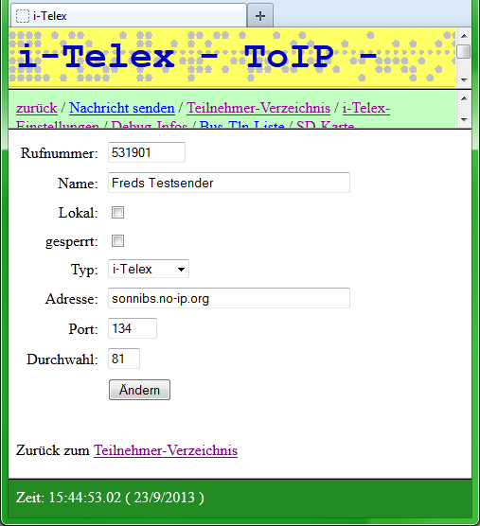
Abbildung 8: Eingabemaske für einen Eintrag im Teilnehmerverzeichnis

Die Felder Rufnummer, Name, Typ, Adresse, Port und Durchwahl wurden bereits erklärt.

Wird bei Typ der Listeneintrag „gelöscht“ gewählt, wird nach Klick auf Ändern der Eintrag als gelöscht markiert.

Das Feld nur Lokal bewirkt, dass der Eintrag keinesfalls mit einem Eintrag vom Teilnehmer-Server überschrieben wird. Beim Teilnehmer-Server selbst bewirkt dies, dass der Eintrag nicht von anderen abgerufen werden kann.

Das Feld gesperrt bewirkt, dass der Eintrag zwar im Teilnehmerverzeichnis gespeichert ist, aber nie angewendet wird, selbst wenn die entsprechende Nummer gewählt wird.

Ein Klick auf Teilnehmer-Verzeichnis bewirkt, dass ggf. vorgenommene Änderungen in den Feldern verworfen werden und wieder die Gesamtansicht aller Teilnehmer erscheint.

Menü „i-Telex-Einstellungen“
Dieser Menüpunkt öffnet ein Untermenü mit 6 Punkten.

Menü „i-Telex-Einstellungen – Einstellungen im lokalen TxP-System“
Die Einstellungen auf dieser Seite ähneln teilweise den Einstellungen der analogen Schnittstellenkarte des Txp2.

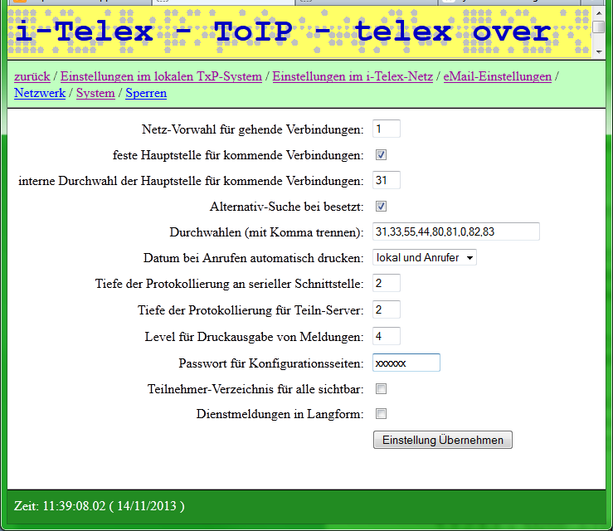
Abbildung 9: Eingabemaske für Einstellungen der i-Telex-Karte bezüglich des lokalen Netz

Netz-Vorwahl für gehende Verbindungen ist die „Amtsvorwahl“, die beim Verbindungsaufbau zu einem anderen i-Telex-Teilnehmer vor dessen Nummer im Teilnehmerverzeichnis gewählt werden muss (Voreinstellung ist 66). Die Nummer kann ein- oder zweistellig sein.

Feste Hauptstelle für kommende Verbindungen: Bei Aktivierung dieser Schaltfläche werden kommende Anrufe immer auf die gleiche Endstelle (Hauptstelle) geleitet. Bei Deaktivierung dieser Option werden kommende Anrufe an die Endstelle geleitet, die zuletzt eine abgehende Verbindung über die i-Telex-Karte nach außen gewählt haben oder die bei einem Anruf ohne besondere Durchwahl angesprochen wurde.

interne Durchwahl der Hauptstelle für kommende Verbindungen: Hier kann die lokale Nummer der Hauptstelle eingegeben werden. Diese Eingabe ist nur sinnvoll, wenn „feste Hauptstelle“ eingeschaltet ist.

Alternativ-Suche bei besetzt: Ist bei einer kommenden Verbindung die eigentlich vorgegebene Endstelle für die Anrufannahme nicht erreichbar, kann hier festgelegt werden, ob der Anruf auch auf eine andere Endstelle „umgeleitet“ werden darf. Bei eingeschalteter Option wird die numerisch nächste erreichbare lokale Endstelle angewählt, bei ausgeschalteter Option und besetzter Hauptstelle würde kein Verbindungsaufbau zugelassen werden, der Anrufer bekäme das Besetztsignal.

Durchwahlen: In diesem Feld ist einzugeben, welche eigenen Endgeräte neben der Hauptstelle direkt anwählbar sein sollen. Das in der obigen Abbildung dargestellte Beispiel „31,33,55,44,80,81,82,83,0“ bewirkt, dass die Nebenstellen 31, 33, 55, 44 und 80 bis 83 direkt angewählt werden können. Außerdem ist auch die Reihenfolge der Angaben relevant, da auch vom fernen Anrufer eine „Kurzwahl“ möglich ist. Wählt dieser die Durchwahl 2, so wird dies am eigenen TelexPhone auf die Nummer 33 übersetzt, da die 33 an zweiter Stelle in der Liste steht. Ebenso ist die 55 auch durch Durchwahl 3 erreichbar. Diese Möglichkeit wurde geschaffen, um die Änderung der lokalen Nebenstellennummern zu ermöglichen, ohne den „externen Anrufern“ diese mitzuteilen, da im Regelfall nur die einstellige Durchwahl von außen genutzt werden sollten.

Datum bei Anrufen automatisch drucken: Hier kann ausgewählt werden, ob bei ankommenden Anrufen Datum und Uhrzeit automatisch ausgedruckt werden soll. Es kann ausgewählt werden ob dies gar nicht, nur beim Anrufer, nur auf dem eigenen Fernschreiber oder auf beiden Seiten geschehen soll.
Es kann nicht beeinflusst werden, ob bei abgehenden Anrufen die angerufene Stelle Datum und Uhrzeit ausgibt.

Tiefe der Protokollierung an serieller Schnittstelle: Hier kann eingestellt werden, wie viel Information über die serielle Schnittstelle während ein- und ausgehender Verbindungen und anderen Aktivitäten ausgegeben werden soll. Folgende Einstellungen sind möglich:
0: keine Protokollierung
1: Protokollierung von Fehlern
2: Protokollierung aller grundsätzlichen Abläufe
3: Protokollierung des gesamten Datenverkehrs mit Telegrammlängen
4: Protokollierung des gesamten Datenverkehrs mit Telegramm-Inhalt.
5: Protokollierung auch regelmäßiger Aktivitäten.

Tiefe der Protokollierung für Teiln-Server: Für alle Interaktionen mit dem Teilnehmer-Server.
0: keine Protokollierung
1: Protokollierung von Fehlern
2: Protokollierung aller grundsätzlichen Abläufe
3: Protokollierung des gesamten Datenverkehrs mit Telegrammlängen
4: Protokollierung des gesamten Datenverkehrs mit Telegramm-Inhalt.
5: Protokollierung auch regelmäßiger Aktivitäten.

Level für Druckausgabe von Meldungen: Hier kann eingestellt werden, welche Diagnose-Meldungen auf dem angeschlossenen Fernschreiber(n) ausgegeben werden. Folgende Einstellungen sind möglich:
0: keine
1: interne (schwere) Fehler, die die Funktion beeinträchtigen und behoben werden sollten (z. B. falsche Einstellungen)
2: wie 1 und externe Fehler (z. B. Fehler beim Verbindungsaufbau zu den Teilnehmer-Servern). Diese externen Fehler können von selbst beim nächsten Versuch behoben sein.
3: wie 2 und Bedienungsfehler bzw. einfache Fehler (z. B. unbekannte Rufnummer gewählt, Teilnehmer besetzt)
4: wie 3 und Statusmeldungen (z. B. zweiter kommender Anruf bei bestehender Verbindung)

Passwort für Konfigurationsseiten: Hier ist das Kennwort einzugeben, um alle wesentlichen Einstellungsdialoge vor unberechtigtem Zugriff zu schützen. Das Kennwort ist besonders dann sinnvoll, wenn der http-Port 80 des Routers auf die i-Telex-Karte geroutet wird, um die HTML-Seiten des i-Telex auch vom World Wide Net erreichen zu können. Wird das Passwort vergessen, ist der Zugriff auf die Konfigurationsseiten gesperrt, durch kurzen Tastendruck an der Baugruppe wird aber die Eingabe des korrekten Kennworts „simuliert“. Da der Tastendruck gleichzeitig eine Anrufsperre bewirkt (blaue LED) ist ein zweiter kurzer Tastendruck sinnvoll, um die i-Telex-Karte wieder zu „entsperren“.

Teilnehmer-Verzeichnis für alle sichtbar: Bei Aktivierung dieser Schaltfläche kann jeder, der die Seite „Teilnehmer-Verzeichnis“ aufruft, alle Einträge sehen. Ist die Schaltfläche inaktiv, muss zur Ansicht des lokalen Teilnehmer-Verzeichnisses das Passwort der Konfigurationsseiten einzugeben.
Bei i-Telex-Karten mit Teilnehmer-Server-Funktion sind die „globalen“ Einträge immer sichtbar.

Dienstmeldungen in Langform: Bei Aktivierung dieser Schaltfläche werden nach erfolglosem Verbindungsaufbau ausführliche Meldungen auf dem wählenden Fernschreiber gedruckt (z. B. Teilnehmer besetzt). Ist die Schaltfläche inaktiv wird nur ein Kürzel gedruckt (z. B. occ). Siehe auch Abschnitt 6.2.1.
Wenn diese Schaltfläche aktiviert wird, sollte die Einstellung „Level für Druckausgabe von Meldungen“ auf mindestens 2 gesetzt werden, da sonst die Dienstmeldungen ausgefiltert werden. Bei der Einstellung 2 werden alle „außergewöhnlichen“ Dienstmeldungen gedruckt, nicht aber „besetzt“ und „getrennt“ (zu lange Wählpause). Bei der Einstellung 3 wird jeder Verbindungsabbruch mit einer Dienstmeldung „erläutert“.

Menü „i-Telex-Einstellungen – Einstellungen im i-Telex-Netz“
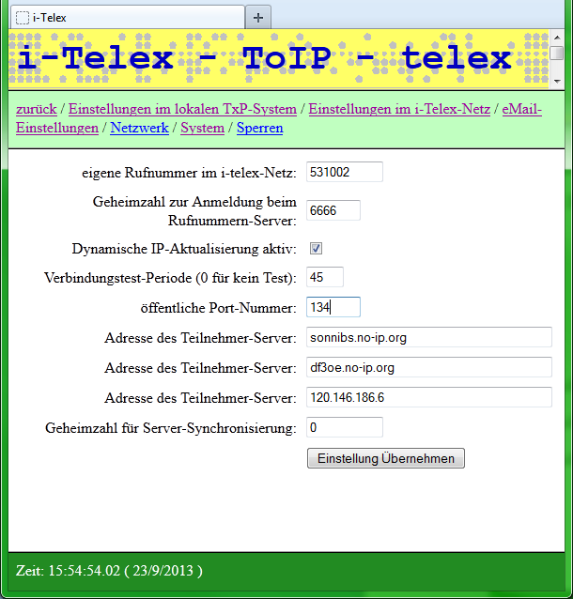
Abbildung 10: Eingabemaske für Einstellungen der i-Telex-Karte für das i-Telex-Netz

eigene Rufnummer im i-Telex-Netz: Mit dieser Nummer meldet sich die eigene i-Telex-Karte beim Teilnehmer-Server. Diese i-Telex-Rufnummer sollte mit den Entwicklern des i-Telex abgestimmt sein. Jede neue i-Telex-Rufnummer muss bei den Teilnehmer-Servern freigeschaltet werden, dies kann nur durch die Administratoren erfolgen.

Geheimzahl zur Anmeldung beim Rufnummern-Server: Um Missbrauch auszuschließen, muss eine Geheimzahl definiert werden, die bei der Aktualisierung am Teilnehmer-Server überprüft wird. Es ist eine Zahl zwischen 1 und 65535 einzugeben. Diese Zahl bleibt geheim, wird aber beim Freigeben des Eintrags durch den Teilnehmerserver-Administrator als Referenz gespeichert. Eine Änderung der Geheimzahl muss mit dem Teilnehmerserver-Administrator abgestimmt werden.

Dynamische IP-Aktualisierung aktiv: Nur wenn diese Option gesetzt ist, wird die Aktualisierung der eigenen IP-Adresse auf dem Teilnehmer-Server regelmäßig durchgeführt. Im Regelfall eingeschaltet.

Verbindungstest-Periode: Als Test, ob die vom Teilnehmer-Server zurückgemeldete IP-Adresse noch gültig ist, ruft sich die i-Telex-Karte regelmäßig selber an. Die hier anzugebende Zahl gibt den Abstand der Selbst-Anrufe in Sekunden an. In seltenen Fällen kann durch Eingabe von 0 (Null) diese Selbst-Anruffunktion deaktiviert werden.

Port-Nummer im Netz: Hier ist einzugeben, welcher Port im globalen Netz vom Router auf die i-Telex-Karte weitergeleitet wird. Im Regelfall ist hier die 134 korrekt.

Adresse des Teilnehmer-Servers: In den drei Feldern sind die Adressen der Teilnehmer-Server einzugeben. Solange nur einer oder zwei Teilnehmer-Server existieren, sollten die Adressen ggf. mehrfach eingegeben werden.

Geheimzahl für Server-Synchronisierung: Ist nur bei als Teilnehmer-Server eingerichteten i-Telex-Systemen relevant. Bitte auf 0 belassen.

Hinweis: Bei Neueinrichtung eines i-Telex-Anschlusses wird die gewählte Rufnummer im i-Telex-Netz zwar unverzüglich an die Teilnehmer-Server gemeldet, muss dort aber freigegeben werden. Daher bitte einen entsprechenden Hinweis an die Administratoren senden.

Menü „i-Telex-Einstellungen – eMail-Einstellungen“
Das i-Telex kann Emails empfangen und versenden. Für den Empfang müssen die Emails im reinen ASCII-Format (plain text) gesendet worden sein.

Ein Email-Konto muss auf einem Email-Server eingerichtet sein, der POP3 und SMTP unterstützt.

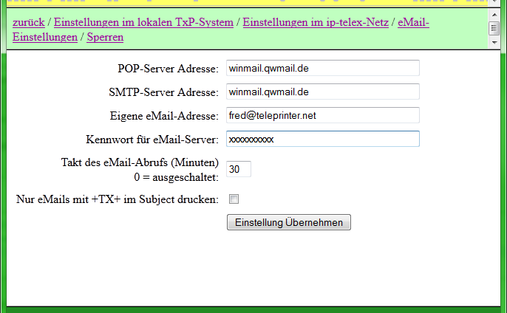
Abbildung 11: Eingabemaske für Einstellungen der i-Telex-Karte für eMail-Kommunikation

POP-Server Adresse: Hier ist die Adresse des Mail-Servers für den Mail-Abruf einzugeben.

SMTP-Server Adresse: Hier ist die Adresse des Mail-Servers für den Mail-Ausgang einzugeben. Meist identisch mit dem POP-Server.

Eigene eMail-Adresse: Die eigene Email-Adresse eingeben.

Kennwort für eMail-Server: Das Kennwort für den Zugang auf die Mail-Server.

Takt des eMail-Abrufs (Minuten): Hier wird eingestellt, in welchen Abständen der Mail-Server auf Empfang neuer Nachrichten geprüft wird. Bei Eingabe von Null werden keine Mails abgerufen.

Nur eMails mit +TX+ im Subject drucken: Um Spam abzuwehren, kann durch Setzten dieser Option erreicht werden, dass nur solche Mails vollständig gedruckt werden, die im Betreff (Subject) die Buchstabenfolge „+TX+“ oder „+tx+“ an beliebiger Stelle enthalten. Beim Versand wird diese Kennung immer (am Ende der Betreff-Zeile) eingesetzt.

Menü „i-Telex-Einstellungen – Netzwerk – Infos“
Zeigt Daten über die Ethernet-Verbindung an. Keine Eingabemöglichkeiten.

Menü „i-Telex-Einstellungen – Netzwerk – Konfiguration“
Hier können die Netzwerk-Verbindungsparameter eingestellt werden. Im Regelfall muss nichts verändert werden. Alle Einstellungsänderungen wirken sich erst nach Neustart der i-Telex-Karte aus.

Bei aktiviertem DHCP sind die Einstellungen IP-Adresse, Netzwerkmaske, Gateway und DNS-Server nicht erforderlich bzw. wirkungslos.

Bei Änderung der Hardware-MAC-Adresse und aktiviertem DHCP ist zu beachten, dass vom Router eine neue IP-Adresse für die i-Telex-Karte vergeben wird, sobald die Karte neu gestartet wird.

Menü „i-Telex-Einstellungen – System – Reset“
Führt beim Klicken des Buttons „Reset“ einen Neustart der i-Telex-Karte aus, wie nach einem Stromausfall.

Menü „i-Telex-Einstellungen – System – NTP“
Hier sind die Informationen einzugeben, damit die i-Telex-Karte automatisch die Uhrzeit von einem zentralen Uhrzeit-Server bezieht.

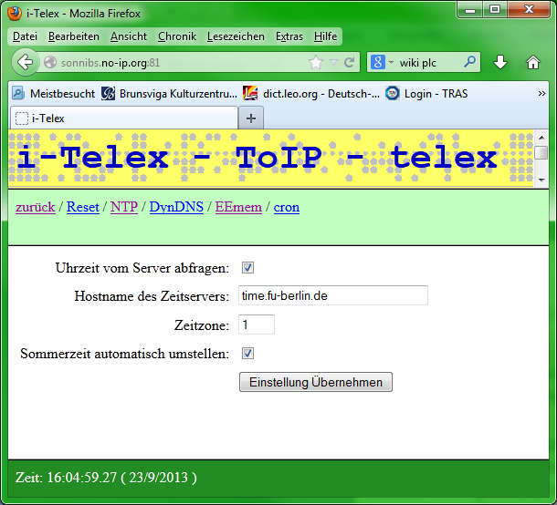
Abbildung 12: Eingabemaske für Einstellungen des Zeit-Servers

Uhrzeit vom Server abfragen: Hier dann die automatische Uhreinstellung ein- oder ausgeschaltet werden. Da keine manuelle Einstellmöglichkeit besteht, sollte diese Option eingeschaltet sein.

Hostname des Zeitservers: Der Host-Name eines Uhrzeit-Servers, z. B. „time.fu-berlin.de“.

Zeitzone: Die Zeitverschiebung gegenüber GMT. Für Mitteleuropäische Zeit 1.

Sommerzeit automatisch umstellen: Diesen Haken setzen, um die Uhr automatisch zur genormten Zeit auf Sommerzeit umzustellen und wieder zurück.

Menü „i-Telex-Einstellungen – System – DynDNS“
Beschreibung folgt, Funktion nur in Sonderfällen erforderlich.

Menü „i-Telex-Einstellungen – System – EEmem“
Beschreibung folgt, Funktion unwichtig.

Menü „i-Telex-Einstellungen – System – cron“
Beschreibung folgt, Funktion unwichtig.

Menü „i-Telex-Einstellungen – Sperren“
Durch Klicken dieses Menüpunkts werden alle Konfigurationsseiten wieder gesperrt, so dass das Kennwort wieder neu eingegeben werden muss. Die Sperrung erfolgt auch automatisch von 5 Minuten nach dem letzten Aufruf von Konfigurationsseiten.

Menü „Debug-Infos“
Beschreibung folgt, Funktion unwichtig. Nur für Diagnose erforderlich.

Menü „Bus-Tln-Liste“
Mit diesem Menüpunkt kann überprüft werden, welche Schnittstellen im Gesamtsystem des eigenen i-Telex angeschlossen sind.

Im Ruhezustand sollten alle Adressen (lokale Durchwahlen) den Status 80 (bei Geräteschnittstellen), 90 (bei speziellen Schnittstellen, z.B. Testsender) oder A0 (bei Leitungsschnittstellen) zeigen.

Bei anderen Zahlen ist das entsprechende Modul nicht im Grundzustand und ist ggf. neu zu starten.

Menü „SD-Karte“
Nur in Funktion, wenn über Erweiterungsschnittstelle eine SD-Karte angeschlossen ist. Funktion unwichtig. Nur für Diagnose erforderlich.

Rücksetzen der Einstellungen
Die individuellen Einstellungen der i-Telex-Karte können auch ohne Zugriff auf Web-Seiten zurückgesetzt werden. Dazu ist folgende Prozedur einzuhalten:

- Neustart der i-Telex-Karte durchführen:
  - entweder Betriebsspannung aus- und wieder einschalten oder
  - Taste kurz drücken (blaue LED leuchtet), danach Taste lang drücken.
- Nun erfolgt der Selbsttest der i-Telex-Karte, erkennbar durch Leuchten der roten und gelben und ggf. grünen LED.
- Noch vor Ende des Selbsttests die Taste wieder drücken und gedrückt halten, bis die gelbe LED allein leuchtet.
- Jetzt Taste loslassen, die gelbe LED erlischt, die rote leuchtet auf.
- Nun beginnt eine drei Sekunden lange Phase, in der eine der folgende Aktionen möglich sind:

Einschalten von DHCP
Wird in der drei Sekunden dauernden Wartezeit die Taste erneut kurz gedrückt, wird nur die DHCP-Option eingeschaltet.

Als Bestätigung des Tastendrucks leuchtet währenddessen die grüne LED auf, als Bestätigung der Änderung leuchten die gelbe und die blaue LED eine Sekunde lang. Danach wird ein Neustart der i-Telex-Karte durchgeführt.

Diese Aktion ist sinnvoll, wenn versehentlich das DHCP wie in Abschnitt 5.3.2.3.5 beschrieben versehentlich ausgeschaltet wurde oder versehentlich eine feste interne IP-Adresse vergeben wurde, die nicht im Adressbereich des lokalen Routers liegt.

Löschen aller individuellen Einstellungen
Wird in der drei Sekunden dauernden Wartezeit die Taste erneut gedrückt und gedrückt gehalten für weitere drei Sekunden, werden alle Konfigurationseinstellungen gelöscht.

Als Bestätigung des Tastendrucks leuchtet währenddessen die grüne LED auf, nach 2 Sekunden auch die blaue (die Taste muss aber weiter gedrückt werden), als Bestätigung der Änderung leuchten die gelbe, die grüne und die blaue LED eine Sekunde lang. Danach wird ein Neustart der i-Telex-Karte durchgeführt.

Diese Aktion ist sinnvoll, wenn alle persönlichen Einstellungen gelöscht werden sollen. Danach sind aber für eine vollständige Funktion der i-Telex-Karte alle Einstellungen entsprechend Abschnitt 5.2 erneut einzugeben.

Fortsetzung des Startvorgangs
Wird in der drei Sekunden dauernden Wartezeit die Taste nicht erneut gedrückt, so werden keine Änderungen vorgenommen und der Startvorgang wird normal fortgesetzt.

Einrichtung von Port-Freigaben
Port-Freigaben sind im eigenen Router einzustellen, damit ankommende Verbindungswünsche anderer Teilnehmer vom Router an die i-Telex-Karte weitergegeben werden.

Freizugeben ist der Port 134.

Wie die erforderlichen Einstellungen am Router vorgenommen werden müssen ist in der Anleitung des Routers beschrieben.

Die genauen Einstellungen des Routers sind aufgrund der Vielfältigkeit nicht klar beschreibbar, folgende Informationen sollten aber zu finden sein:

Einstellung | Wert
Protokoll | TCP
IP-Adresse (oder LAN-IP-Adresse) | lokale IP-Adresse der i-Telex-Karte, siehe Abschnitt 5.1
Port (oder auch WAN-Port, externer Port) | 134
An Port (oder auch LAN-Port, interner Port) | 134
Name | (unwichtig, nur zur Wiedererkennung)
Tabelle 2: Erforderliche Einstellungen zur Port-Freigabe am Router

Es kann auch zusätzlich der Port 80 freigegeben werden, dann ist die i-Telex-Karte auch von jedem Browser auf der ganzen Welt erreichbar. Dann ist aber ratsam, den Kennwort-Schutz der Konfigurationsseiten (s. Abschnitt 5.3.2.3.1) einzuschalten!

Im Betrieb

Anzeigen
LED | Bedeutung
Rot | Blockierung durch interne Abläufe.
Gelb (oben) | Dauerlicht: gehende Verbindung aufgebaut  Flackern: Bei kommender Verbindung Sendesignal zum lokalen Endgerät
Grün (oben) | Dauerlicht: kommende Verbindung aufgebaut  Flackern: Bei gehender Verbindung Sendesignal zum lokalen Endgerät
Blau | Dauerlicht: Verbindungssperre  Flackern: Empfangssignal vom lokalen Endgerät
Gelb (unten) | Flackern: Daten Sendung und Empfang im Ethernet
Grün (unten) | Dauerlicht: Netzwerk-Verbindung zum Router aufgebaut (elektrisch verbunden), leuchtet im Regelfall ständig.
Tabelle 3: LED-Anzeigen

In der Serienausführung der i-Telex-Karte sind die unteren LED in die Netzwerk-Buchse integriert.

Die oberen 4 LED haben folgende Bedeutung:

 |  |  | ▪ | LED aus
 |  |  | ● | LED an
 |  |  | ✪ | LED blinkend bzw. flackernd
▪ | ▪ | ▪ | ▪ | Grundstellung
● | ▪ | ▪ | ▪ | Verarbeitung von Daten blockiert andere Funktionen
▪ | ▪ | ▪ | ● | Funktionssperre (kurzer Tastendruck schaltet ein und aus)
▪ | ● | ✪ | ✪ | Abgehende Verbindung eingeleitet oder aufgebaut  grün: Sendesignal  blau: Empfangssignal
▪ | ✪ | ● | ✪ | Ankommende Verbindung hergestellt  gelb: Sendesignal  blau: Empfangssignal
Tabelle 4: Anzeigen des Moduls i-Telex

Betrieb
Mit einem kurzer Tastendruck kann die Schnittstelle deaktiviert werden (Funktionssperre, Modul abgeschaltet). Die Wiedereinschaltung erfolgt wieder durch kurzen Tastendruck. Gleichzeitig löst der Tastendruck auch die „Entsperrung“ des Passwort-Schutzes der Konfigurationsseiten aus.

Ein langer Tastendruck löst bei nicht leuchtender blauer LED den Ausdruck der lokalen IP-Adresse und des Datums aus. Bei leuchtender blauer LED wird ein Reset ausgelöst.

Die weitere Bedienung erfolgt nur über die angeschlossenen Endgeräte bzw. über die in Abschnitt 5.3 dargestellten Einstellungen.

Meldungen bei nicht erfolgreichem Verbindungsaufbau
Wird die Anwahl eines Teilnehmers durch das System abgebrochen, so haben die vom Fernschreiber gedruckten Kürzel folgende Bedeutungen:
occ Der angewählte Anschluss ist besetzt
nc Der angewählte Anschluss ist nicht erreichbar
na Der angewählte Anschluss ist nicht erlaubt (Durchwahl nicht zulässig)
abs Der angewählte Anschluss vorübergehend abgeschaltet
bk Die Wahl wurde abgebrochen wegen zu langer Wahlpause

Anstelle dieser Kürzel wird ein längerer Text gedruckt, sofern die Einstellung „Dienstmeldungen in Langform“ (siehe Abschnitt 5.3.2.3.1) aktiviert ist.

E-Mail senden
Nach Anwahl der i-Telex-Rufnummer, der eine Email-Adresse zugeordnet wird, wird zuerst der Betreff (Subject) der Email abgefragt. Diese Eingabe ist mit Wagenrücklauf abzuschließen.

Nach der Aufforderung zur Text-Eingabe ist der Haupttext der Mail einzugeben. Zum Absenden die Schlusstaste des Fernschreibers bzw. des Fernschaltgerätes drücken. Das Abbrechen der Sendung ist nicht möglich.

Ein im Teilnehmer-Verzeichnis vorhandener Eintrag mit Email-Adresse ? (nur das Fragezeichen) bewirkt, dass noch vor der Betreff-Abfrage die Adresse des Empfängers einzugeben ist. Hier ist in diesem Fall die Email-Adresse des Empfängers über den Fernschreiber einzugeben, wobei anstelle des @-Zeichens der Schrägstrich / einzugeben ist.

Beispiel für das Absenden einer Mail mit direkter Eingabe der Empfänger-Email:

email to: henning/teleprinter.net
betreff: meine nachricht an henning
text:
schreib mal, ob du diese email empfangen hast.

Teilnehmerauskunft
Damit man sich nicht alle Nummern der registrierten i-telex-Anwender merken muss, ist eine Auskunftsfunktion implementiert.

Wird anstelle der i-telex-Rufnummer eine Null gewählt, wird diese Auskunftsfunktion gestartet. Nach Ausgabe der entsprechenden Aufforderung ist ein mindestens vier Buchstaben langer Suchtext einzugeben.

Daraufhin werden alle Einträge der Teilnehmerliste mit Nummer und Zusätzen ausgegeben, die irgendwo im Namen den gesuchten (eingegebenen) Text enthalten. Vorher wird aber der Teilnehmerserver nach entsprechenden Einträgen abgefragt und diese Einträge werden auch in die lokale Teilnehmerliste übertragen.

Nachrichtenaustausch über HTML-Seite
Siehe Abschnitt 5.3.2.1. Die HTML-Seiten der i-Telex-Karte sind bei Freigabe des Ports 80 an die i-Telex-Karte auch aus dem ganzen WWW erreichbar. Somit könnte jeder mittels aller gängigen Internet-Browser Nachrichten auf dem Fernschreiber hinterlassen bzw. bei Anwesenheit des Teilnehmers auch miteinander „chatten“. Problem: Um dies zu tun, muss der Nutzer der HTML-Seite die aktuelle externe IP-Adresse des gewünschten i-Telex-Teilnehmers kennen. Nur durch Verwendung eines dynamischen DNS-Servers (z. B. dyndns.org oder no-ip.org) kann ein „unveränderlicher“ Host-Name vergeben werden. Diese dynamischen DNS-Server benötigen eine Anmeldung (ggf. kostenpflichtig), weiterhin muss auf dem eigenen Router eine entsprechende Einrichtung vorgenommen werden.

Fehlermeldungen
Bestimmte Fehlermeldungen werden auf den angeschlossenen Fernschreibern ausgedruckt. Die Bedeutungen der Fehlermeldungen sind (in alphabetischer Reihenfolge):

falsches Konfigurations-Kennwort eingegeben: Jemand hat versucht, auf die Konfigurationsseiten zuzugreifen und hat dabei ein falsches Kennwort eingegeben.

fat_...: Interner Fehler beim Zugriff auf eine angeschlossene SD-Karte. Vermutlich SD-Karte voll oder SD-Karte hat Dateisystem-Fehler.

Fehler im Zusatz-EEPROM: Hardware-Fehler am Zusatz-EEPROM für das eigene Teilnehmer-Verzeichnis. Fehlerbehebung: Das Teilnehmerverzeichnis nicht flüchtig speichern (siehe Abschnitt 5.3.2.2).

gewaehlte Nummer nicht bekannt: Die gewählte Nummer wurde weder im eigenen, noch im gemeinsamen Teilnehmer-Verzeichnis (vom Teilnehmer-Server) gefunden.

Interne Verbindung unterbrochen: Während einer aufgebauten Verbindung brach die Kommunikation zum lokalen Endgerät ab. Behebung: Verbindung nochmals aufbauen.

internes Rufnummern-Verzeichnis voll: Der Speicher für die Teilnehmer-Rufnummern ist voll. Behebung: unwichtige / abgelaufene Einträge löschen.

Keine Verbindung zu allen Teilnehmer-Servern: Die i-Telex-Karte hat keinen der definierten Teilnehmer-Server erreicht. Solange nur ein Teilnehmer-Server existiert, kann diese Meldung sporadisch vorkommen.

Keine Verbindung zum Mail-Server fuer Ausgang: Für eine beabsichtige Sendung einer Email konnte der Mail-Server nicht erreicht werden. Behebung: Einstellungen für den Mail-Server überprüfen und nochmal versuchen.

Mehrfache Fehler beim Senden ins Netz: Auf der Netzwerk-Verbindung sind Übertragungsfehler eingetreten, jedoch konnte die Verbindung wiederhergestellt werden.

Reservierung fuer Einschaltung konnte nicht versandt werden: Bei einem kommenden Verbindungsaufbau konnte keine Verbindung zum gewünschten lokalen Endgerät hergestellt werden. Prüfen, ob Endgerät eingeschaltet und erreichbar ist (blaue LED der Schnittstellenkarte?) und Verbindungsaufbau nochmals versuchen.

Selbst-Anruf mehrfach versagt, Router-Konfiguration pruefen: Die i-Telex-Karte kann die Verbindung ins globale Netz nicht prüfen. Bei manchen Routern tritt dieses Problem ständig auf, dann ist die Verbindungstest-Periode (s. Abschnitt 5.3.2.3.2) auf null zu setzen. Ansonsten ist zu prüfen, ob beim Router die Port-Weiterleitung für ankommende Verbindungen korrekt gesetzt ist (s. Abschnitt 5.5).

SMTP-Server konnte nicht verbunden werden: Der festgelegte Server für das Absenden von Mails ist vorübergehend nicht erreichbar. Nochmals probieren und ggf. die Server-Adresse überprüfen (s. Abschnitt 5.3.2.3.3).

SMTP-Server: IP nicht ermittelbar: Der festgelegte Server für das Absenden von Mails ist nicht erreichbar. Vermutlich ist die Adresse falsch eingegeben (s. Abschnitt 5.3.2.3.3)

Teilnehmer nicht erreichbar: Der angewählte i-Telex-Teilnehmer ist momentan nicht erreichbar.

vom SMTP-Server: …: Eine Fehlermeldung des Servers für abzusendende Emails. Der weitere Text der Meldung sollte einen Anhaltspunkt für die Fehlerursache geben.

Zeitueberschreitung bei Wiederaufnahme der Verbindung: Während einer Verbindung zu einem anderen i-Telex-Teilnehmer ist die Netzwerk-Verbindung unterbrochen wurden. Später nochmals versuchen.

Zweiter kommender Anruf auf belegtem Telexphone-Socket: Während einer bestehenden Verbindung erfolgte ein zweiter Anruf. Dies ist somit das Kennzeichen dafür, dass ein anderer Teilnehmer nicht durchgekommen ist. Sporadisch kann diese Meldung auch eintreten, obwohl keine andere Verbindung bestand.

Bekannte Fehler
- Die Meldung Reservierung fuer Einschaltung konnte nicht versandt werden sollte bei nur besetztem Endgerät anders formuliert werden.
- Die Meldung Teilnehmer nicht erreichbar kann auch kommen, wenn die Verbindung erfolgreich aufgebaut wurde. Grund: Hat sich die IP des gerufenen Teilnehmers zwischenzeitlich geändert, wird vom Rufenden zuerst vergeblich eine Verbindung zur alten IP des Gerufenen aufgebaut, danach aber mit den vom Teilnehmer-Server aktualisierten Daten doch erfolgreich. Vom ersten Versuch bleibt aber die Diagnosemeldung zurück.
- Die Meldung Zweiter kommender Anruf auf belegtem Telexphone-Socket erscheint, wenn sich zeitlich ein Selbstanruf und die Mail-Abfrage überschneiden.
- Sehr lange Emails werden nicht korrekt, sondern ggf. mehrfach gedruckt (weil die Verbindung während des Druckens abstürzt).

…bei allen Exemplaren die gleiche Adresse. Dies ist zwar nicht schön (vorsichtig ausgedrückt), führt aber zu keinerlei Problemen, solange Router mit Network Address Translation verwendet werden (Standard) und nur eine i-Telex-Karte am eigenen Router eingesetzt ist.

